UNIDAD 5, Taller

Tarea 2

Por
Luis Eduardo Lemus Molina - 1095908800

Aprendizaje y conducta CP - 514A1

Tutor
Silvia Lucia Meléndez Duran

Corporación universitaria Unitec
Escuela de Ciencias jurídicas sociales y Humanidades
Programa de Psicología
24 de mayo de 2021

Responda a los siguientes puntos basándose en la información dada en el material de lectura para la semana y por lo menos 2 lecturas adicionales de su elección. El material adicional debe componerse de artículos científicos, publicaciones revisadas por pares académicos o capítulos de libros publicados. Por favor realice su taller respetando el formato y modelo de citación APA e incluya sus referencias adicionales al final de su taller.
1. Lea detenidamente el caso descrito en el siguiente artículo: Ortega Virués, J. (2004). Análisis funcional y tratamiento de un paciente con graves problemas de conducta diagnosticado de trastorno límite de la personalidad. International Journal of Clinical and Health Psychology, 207-232.
2. Resúmalo en sus propias palabras, incluyendo los aspectos más relevantes a tener en cuenta para una intervención clínica según su criterio. Justifique la elección de sus respuestas.

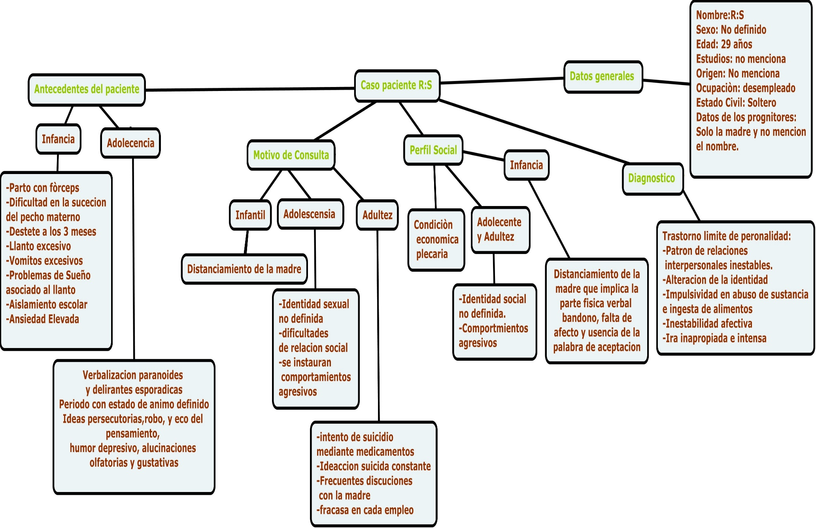

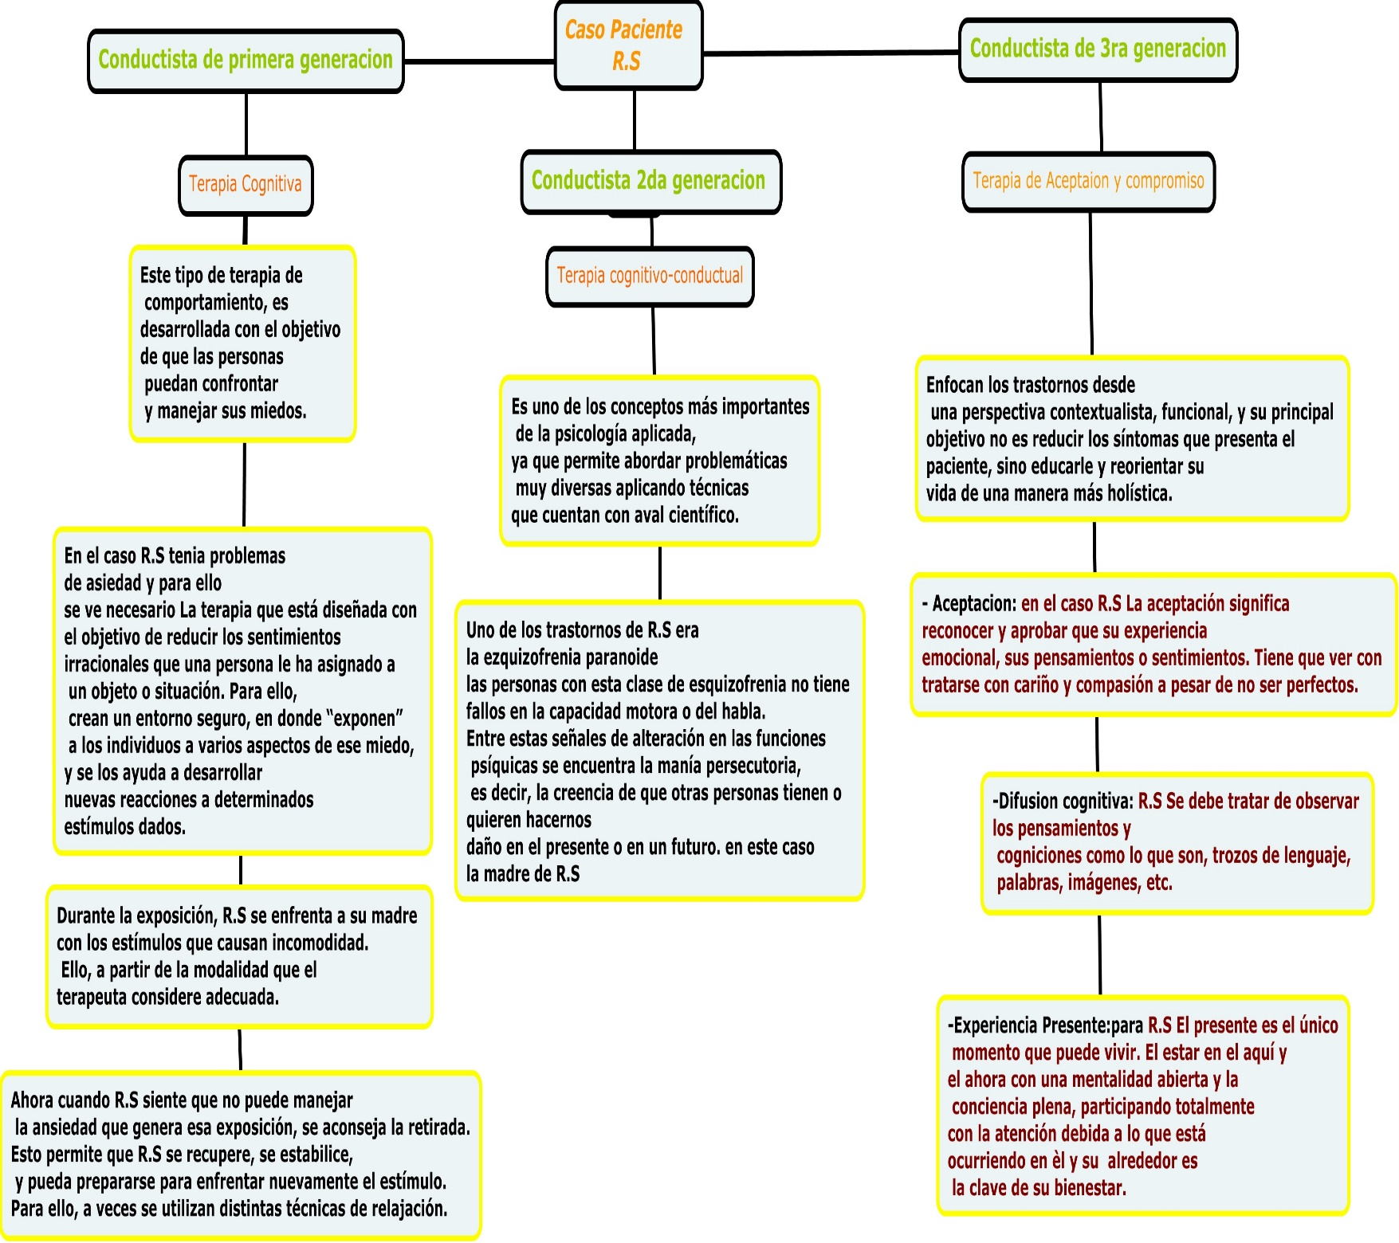
3. Imagine ¿cómo analizaría el caso un conductista de primera segunda y tercera generación? Exponga los aspectos más relevantes que tendría en cuenta cada una de las perspectivas.

4. Haga una tabla comparativa entre los principales postulados, autores y aplicaciones de cada una de las 3 generaciones del conductismo.

Tabla Comparativa
1ra generación  Autores: que influyeron Watson, Pávlov, Thorndike, Skinner | 2da generación  Autores: Albert Ellis, Frederic, Skinner, Jorge H Mead | 3ra generación  Steve Hayes, Emilio Ribers
La terapia conductual nació en un momento de la historia de la psicología en que el conductismo surgía con fuerza como reacción a las terapias de corte psicoanalítico nacidas con Sigmund Freud. Estas últimas se centraban en constructos hipotéticos no contrastables empíricamente, y consideraban que los trastornos del comportamiento eran la expresión de la mala resolución de conflictos inconscientes relacionadas con la represión de los instintos y necesidades. Los conductistas se centraron en tratar la conducta presente en el momento del problema, preocupándose por las relaciones entre estímulos, las reacciones y las consecuencias de éstos. | Los impulsores de la segunda ola de terapias no descartan la importancia de la asociación y el condicionamiento, pero consideran que las terapias han de ir dirigidas modificar las creencias y pensamientos disfuncionales o deficitarios. Así, esta corriente de hecho ha incorporado muchas de las técnicas conductuales a su repertorio, si bien dotándolas de una nueva perspectiva y añadiendo componentes cognitivos. Esta segunda ola presenta un porcentaje de éxito mucho mayor al resto en una gran cantidad de trastornos, siendo de hecho el paradigma cognitivo-conductual uno de los más predominantes a nivel de psicología clínica en la actualidad. | Esta es la más reciente oleada de terapias de modificación de conducta. Se consideran pertenecientes a estas terapias de tercera generación aquellas elaboradas bajo la perspectiva de la necesidad de establecer una aproximación más contextualizada y holística de la persona, teniendo en cuenta no solo los síntomas y problemas del sujeto sino la mejora de la situación vital y la vinculación con el medio, así como la generación de un cambio real y permanente en el individuo que permita la superación definitiva del malestar.

5. Proponga una posible crítica a las aproximaciones de tercera generación y susténtela.
La terapia de conducta de tercera generación o, lo que es lo mismo, la tercera ola de la terapia de conducta (Hayes, 2004), es solo una forma de denominar a aquellos procedimientos cuyo fin es constituirse como una tecnología útil para el cambio conductual y con un fundamento coherente a niveles teórico y filosófico.
El motivo de esta entrada es llamar la atención sobre un aspecto que creo que es esencial de la terapia de conducta o cognitivo-conductual de tercera generación: La forma en que se practica no se limita a la repetición de un manual. De hecho, si bien existe un proceso formal para acreditarse como trainer, ¿sabías que la Association for Contextual Behavioral Science (ACBS) no ha establecido un protocolo exacto de qué es y de qué no es ACT por el peligro que esto representaría para su naturaleza flexible y guiada por principios? Y es que lo relevante es la función de la conducta del terapeuta, y no su forma. En la ACBS, confiamos en eso, por eso promovemos todos los niveles del paradigma conductual por igual. La idea es hacer ciencia sostenible.
Ahora la critica a esta 3ra generación es que tiene un mayor problema de centrarse exclusivamente en la aplicación (forma de los procedimientos) es que esto no funciona para crear dicha ciencia sostenible. El nivel tecnológico por sí solo puede producir avances (Hayes, 1978); sin embargo, sin una clara conexión con otros niveles, el producto a largo plazo no es útil. ¿Cómo fundamentar una técnica de tal forma que pueda perfeccionarse sin teoría?, ¿qué puede ser considerado verdad o no teóricamente hablando sin una filosofía base?, etc.
El que exista un control excesivamente rígido termina por quitar flexibilidad al terapeuta, reduciendo sus probabilidades de innovación o mejora. Y en psicoterapia lo que se necesita es flexibilidad, saber qué hacer cuando el protocolo no puede seguirse. Saber qué hacer cuando no está escrito específicamente qué paso seguir en un momento dado.
Kelly Wilson no practica ACT como lo hace Steven Hayes; Steven Hayes no practica ACT como lo practica Kirk Strosahl. Tú, yo, todos tendremos un estilo particular. Los protocolos pueden ser muy útiles en muchos casos, lo seguirán siendo. No es el protocolo el problema, sino cómo se usa. Por ejemplo, en etapas previas de una formación como terapeutas, los protocolos seguidos más al pie de la letra pueden resultar útiles para algunos. De igual forma cuando ya no se está en esas etapas previas, porque el protocolo sirve puede servir para canalizar los esfuerzos del terapeuta de una forma más eficiente. Sin embargo, si el protocolo comienza a ser en todo momento más importante que las variaciones que se presentan en el trabajo clínico, quizá el resultado no sea tan positivo, ya que puede restar eficiencia al terapeuta al reducir la posibilidad de ampliar su repertorio cuando la situación lo requiere así.
6. Investigue sobre el mantenimiento de la conducta y realice un resumen de este concepto de mínimo una página de largo.
Reforzamiento positivo
El reforzamiento positivo es un procedimiento mediante el cual se le presenta al sujeto un estímulo que le gusta o le interesa inmediatamente después de la realización de la conducta (presentación contingente). Con esto se consigue aumentar la probabilidad de que la conducta vuelva a ocurrir. El estímulo o situación apetitiva que se pone en juego en este proceso se conoce como reforzador positivo (Méndez y otros, 2001). Cuando se descubre un reforzador positivo para un individuo (por ejemplo, un caramelo para un niño), podemos utilizarlo en otras situaciones. A pesar de ello, no deberíamos abusar de un solo reforzador positivo ya que podríamos caer en la saciedad.
Ejemplo: Tu hijo pequeño de 4 años no quiere comerse lo que hay en el plato. Tiene verduras de primero y no le gustan, como suele pasar con muchos niños pequeños. Pero tú sabes que a tu hijo le encantan las natillas de postre…
¿Cuál sería una conducta inteligente a seguir para conseguir lo que quieres, que en este caso es que se coma la cena?
Una opción sería:
“Está bien vamos a negociarlo. Si tú te comes, al menos, la mitad del plato de verduras, de postre te dejo tomarte una gaseosa en vez del plátano que te había preparado. ¿Qué te parece?”
b. Sistema de economía de fichas
Los reforzadores que se usan son fichas que después se intercambiarán por algo que al sujeto le guste. Para eliminar la conducta indeseable se hará a través de la pérdida de las mismas en primer lugar se deben dejar claros los objetivos que se van a trabajar, así como los premios a los que se podrá acceder mediante la realización de conductas específicas, y fijación de “precios en fichas” para cada uno de ellos.
Ejemplo: Vamos a ir dándole a los alumnos fichas cada vez que ellos respondan las preguntas que hace la maestra, como también toda acción buena que hagan; pero cada vez que ellos realicen travesuras o peguen a sus compañeros se les quitará una ficha, al finalizar la semana se les dará premio solo a aquellos niños que están con todas sus fichas completas.
c. Moldeamiento o aprendizaje por aproximaciones sucesivas
El moldeamiento consiste en el reforzamiento sistemático de las aproximaciones sucesivas a la conducta terminal y la extinción de las aproximaciones anteriores.
Puesto que la conducta tiene una nula probabilidad de aparición, no es posible incrementar su frecuencia simplemente esperando a que suceda; el terapeuta ha de ir reforzando una respuesta que se da con frecuencia mayor a cero y que se parece, al menos vagamente, a la respuesta final deseada. Cuando esta respuesta inicial se da con una alta frecuencia, el terapeuta deja de reforzarla y comienza a reforzar una conducta más cercana a la final deseada. De este modo, la respuesta final se configura paulatinamente mediante el refuerzo de aproximaciones sucesivas.
Ejemplo: El caso que vamos a tratar es el de un niño de 6 años y 8 meses que se ha quedado retrasado en el colegio en la tarea de recortar con tijeras; no sabe.
Acuerdan que la conducta que desean instaurar en el niño es que aprenda a recortar correctamente con tijeras figuras complejas como círculos y semicírculos. Para conseguirlo el psicólogo le explica al profesor que necesita conocer las prioridades y los gustos del niño con el fin de emplear esos objetos o conductas predilectas como reforzadores.
Sociales: halagos verbales, ánimos, enhorabuenas: en programa de refuerzo contingente y continuo, es decir, el sujeto recibe siempre e inmediatamente después de realizar bien la conducta, el refuerzo.
El maestro como educador posiblemente sabrá cuando es el momento de cambiar la tarea al niño porque la actual ya está perfectamente establecida, pero por si apareciese alguna duda, consideramos que la cantidad de respuestas correctas emitidas para pasar de una tarea a otra más parecida a la conducta meta será de 4 sobre 6.
Por último le explicamos al profesor que es muy importante reforzar positivamente las tareas que se realicen bien, al tiempo que a medida que avanzamos hacia conductas más parecidas a la meta se debe extinguir el refuerzo de tareas ya superadas por el niño.
Modelado
El moldeamiento es una técnica mediante la cual se adquieren conductas ausentes o presentes muy vagamente en el repertorio conductual del sujeto (Méndez y Olivares, 2001). Consiste en reforzar consistentemente conductas semejantes a la conducta que pretendemos que el sujeto adquiera y eliminar mediante extinción aquellas que se alejan de la conducta deseada.

